SƠ ĐỒ
Phân rã Use Case: Lương - Thống kê
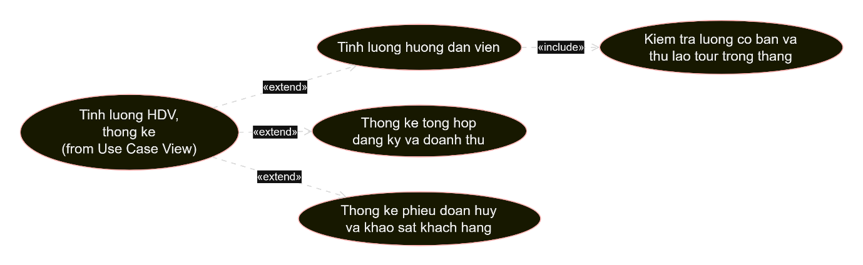
Phân rã Use Case: Phân công hướng dẫn viên & Lịch chuyến
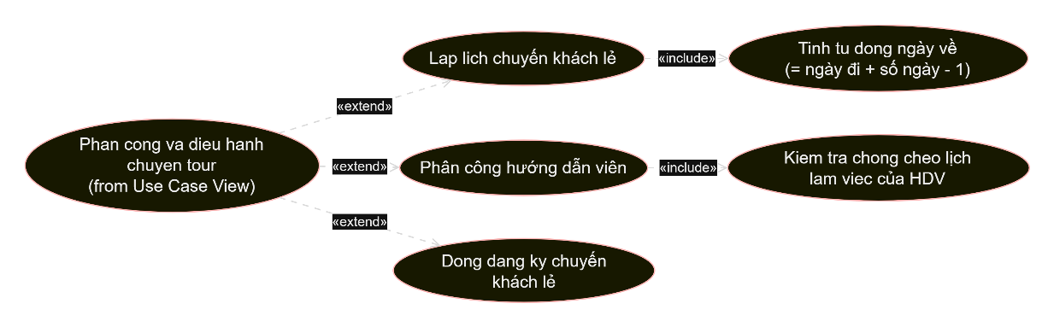
Biểu đồ Trạng thái (State Diagram) - Vòng đời Phiếu Đăng Ký Khách Lẻ (PhieuDangKyLe)
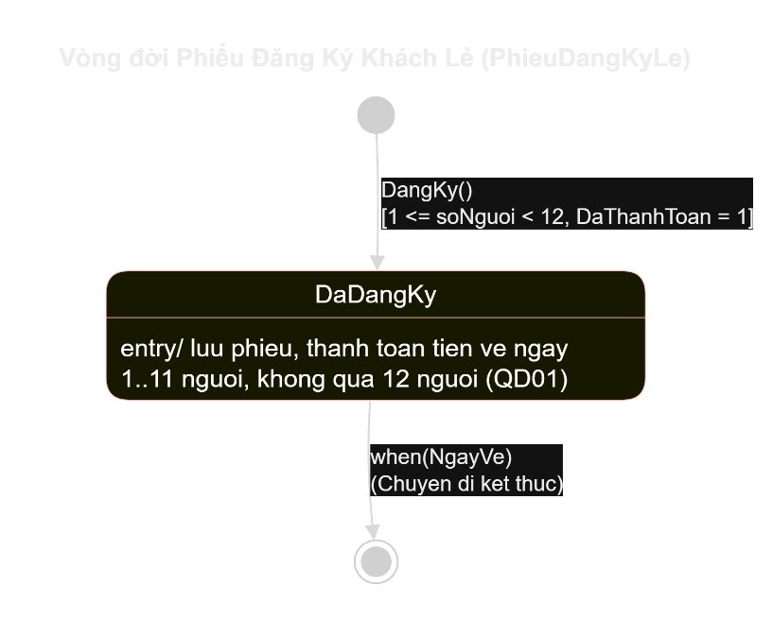
Biểu đồ Hoạt động (Activity Diagram) - Quy trình Phân công Hướng dẫn viên (PhanCongHDV)
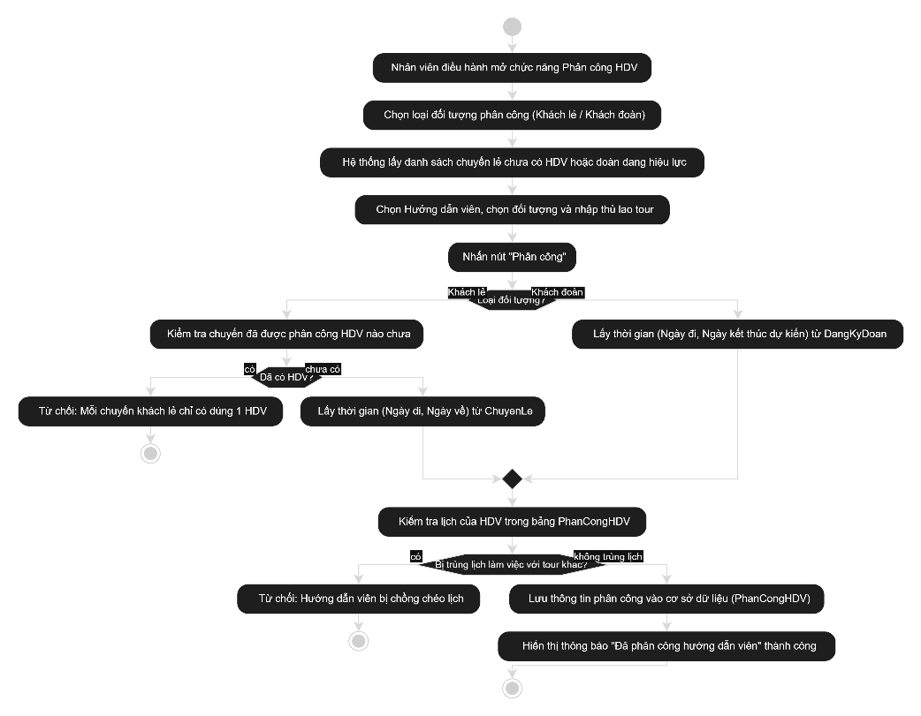
Biểu đồ Tuần tự (Sequence Diagram) - Quản lý Tour & Thêm điểm dừng (TourService)
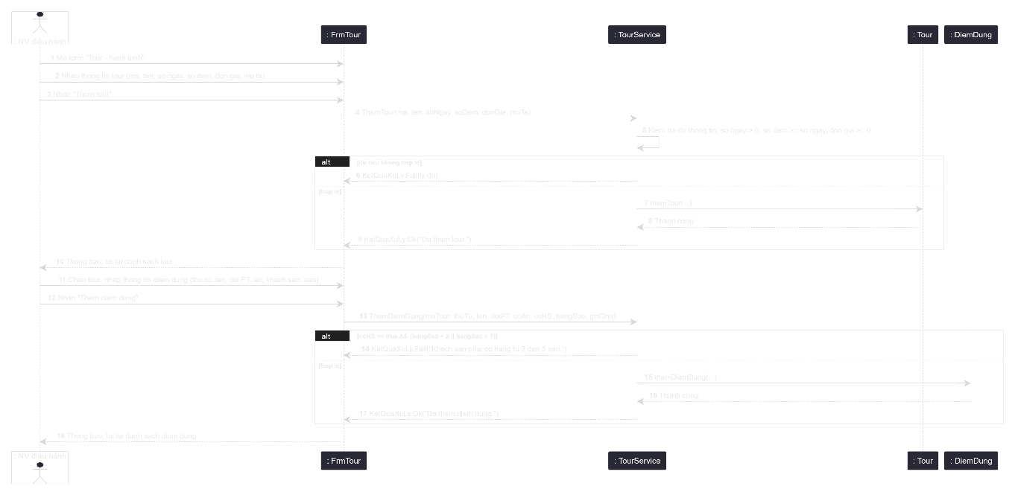

FORM
